

**О внесении изменений в постановление акимата Акмолинской области от 23 ноября 2015 года № А-11/538 "Об утверждении регламентов государственных услуг"**

***Утративший силу***

Постановление акимата Акмолинской области от 21 апреля 2016 года № А-5/190. Зарегистрировано Департаментом юстиции Акмолинской области 27 мая 2016 года № 5393. Утратило силу постановлением акимата Акмолинской области от 3 февраля 2020 года № А-2/42

      Сноска. Утратило силу постановлением акимата Акмолинской области от 03.02.2020 № А-2/42 (вводится в действие со дня официального опубликования).  
      В соответствии с Законами Республики Казахстан от 23 января 2001 года "О местном государственном управлении и самоуправлении в Республике Казахстан", от 15 апреля 2013 года "О государственных услугах", акимат Акмолинской области ПОСТАНОВЛЯЕТ:  
      1. Внести в постановление акимата Акмолинской области "Об утверждении регламентов государственных услуг" от 23 ноября 2015 года № А-11/538 (зарегистрировано в Реестре государственной регистрации нормативных правовых актов № 5163, опубликовано 30 декабря 2015 года в газетах "Акмолинская правда" и "Арқа ажары") следующие изменения:  
      регламент государственной услуги "Регистрация рождения ребенка, в том числе внесение изменений, дополнений и исправлений в записи актов гражданского состояния", утвержденный указанным постановлением, изложить в новой редакции согласно приложению 1 к настоящему постановлению;  
      регламент государственной услуги "Регистрация смерти, в том числе внесение изменений, дополнений и исправлений в записи актов гражданского состояния", утвержденный указанным постановлением, изложить в новой редакции согласно приложению 2 к настоящему постановлению.  
      2. Контроль за исполнением настоящего постановления возложить на заместителя акима Акмолинской области Адильбекова Д.З.  
      3. Настоящее постановление акимата области вступает в силу со дня государственной регистрации в Департаменте юстиции Акмолинской области и вводится в действие со дня официального опубликования.

|  |  |
| --- | --- |
| *Аким Акмолинской области* | *С.Кулагин* |

|  |  |
| --- | --- |
|  | Приложение 1 к постановлению акимата Акмолинской области от 21 апреля 2016 года № А-5/190 |
|  | Утвержден постановлением акимата Акмолинской области от 23 ноября 2015 года № А-11/538 |

**Регламент государственной услуги**  
**"Регистрация рождения ребенка, в том числе внесение изменений, дополнений и исправлений в записи актов гражданского состояния"**

**1. Общие положения**

      1. Государственная услуга "Регистрация рождения ребенка, в том числе внесение изменений, дополнений и исправлений в записи актов гражданского состояния" (далее - государственная услуга) оказывается соответствующими подразделениями местных исполнительных органов районов, городов областного значения, осуществляющие функции в сфере регистрации актов гражданского состояния (далее - услугодатель).  
      Прием заявления и выдача результата оказания государственной услуги осуществляются через:  
      услугодателя;  
      акима поселка, села, сельского округа (далее- аким сельского округа);  
      некоммерческое акционерное общество Государственная корпорация "Правительство для граждан" (далее – Государственная корпорация);  
      веб-портал "электронного правительства" www.egov.kz (далее – Портал).  
      2. Форма оказания государственной услуги: электронная (частично автоматизированная) и (или) бумажная.  
      3. Результатом оказания государственной услуги является свидетельство о рождении, повторное свидетельство о рождении с внесенными изменениями, дополнениями и исправлениями на бумажном носителе при предъявлении документа, удостоверяющего личность.  
      На портале в "личный кабинет" услугополучателя направляется уведомление о назначении даты выдачи результата оказания государственной услуги в форме электронного документа, подписанного электронной цифровой подписью (далее – ЭЦП) уполномоченного лица услугодателя.  
      Форма предоставления результата оказания государственной услуги: бумажная.

**2. Описание порядка действий структурных подразделений (работников) услугодателя в процессе оказания государственной услуги**

      4. Основанием для начала процедуры (действия) по оказанию государственной услуги являются документы представленные услугополучателем, согласно пункта 9 стандарта государственной услуги "Регистрация рождения ребенка, в том числе внесение изменений, дополнений и исправлений в записи актов гражданского состояния", утвержденного приказом Министра юстиции Республики Казахстан от 17 апреля 2015 года № 219 (зарегистрировано в Реестре государственной регистрации нормативных правовых актов № 11374) (далее – Стандарт).  
      5. Содержание каждой процедуры (действия), входящей в состав процесса оказания государственной услуги, длительность его выполнения:  
      При обращении услугополучателя к услугодателю:  
      1) сотрудник канцелярии осуществляет прием документов у услугополучателя, их регистрацию и направляет руководителю – 20 минут;  
      2) руководитель ознакамливается с документами и определяет ответственного исполнителя – 1 час;  
      3) ответственный исполнитель осуществляет проверку полноты документов, регистрирует в журнале учета заявлений, вносит данные в информационную систему "Запись актов гражданского состояния", регистрирует, распечатывает актовую запись в двух экземплярах, формирует соответствующее свидетельство и передает на подпись руководителю – 1 рабочий день;  
      в случае регистрации рождения ребенка по истечении двух месяцев со дня рождения ребенка услуга оказывается в течение 14 календарных дней;  
      при необходимости дополнительной проверки документов, срок оказания услуги продлевается не более чем на 29 календарных дней, с уведомлением услугополучателя - в течение 3 календарных дней с момента продления срока рассмотрения;  
      заявление о внесении изменений, дополнений и исправлений в запись акта гражданского состояния - 14 календарных дней (день приема не входит в срок оказания государственной услуги), при необходимости запроса в другие государственные органы, срок оказания услуги продлевается не более чем на 29 календарных дней, с уведомлением услугополучателя в течение 3 календарных дней;  
      4) руководитель ознакамливается с документами, подписывает результат государственной услуги –1 час;  
      5) сотрудник канцелярии выдает услугополучателю результат государственной услуги – 20 минут.  
      При обращении услугополучателя к акиму сельского округа:  
      1) аким сельского округа осуществляет прием документов у услугополучателя и их регистрацию- 20 минут;  
      2) аким сельского округа направляет документы услугодателю - 1 календарный день;  
      3) сотрудник канцелярии осуществляет прием документов, их регистрацию и направляет руководителю – 20 минут;  
      4) руководитель ознакамливается с документами и определяет ответственного исполнителя –1 час;  
      5) ответственный исполнитель осуществляет проверку полноты документов, регистрирует в журнале учета заявлений, вносит данные в информационную систему "Запись актов гражданского состояния", регистрирует, распечатывает актовую запись в двух экземплярах, формирует соответствующее свидетельство и передает на подпись руководителю – 1 рабочий день;  
      в случае регистрации рождения ребенка по истечении двух месяцев со дня рождения ребенка услуга оказывается в течение 13 календарных дней;  
      при необходимости дополнительной проверки документов, срок оказания услуги продлевается не более чем на 29 календарных дней, с уведомлением услугополучателя - в течение 3 календарных дней с момента продления срока рассмотрения;  
      заявление о внесении изменений, дополнений и исправлений в запись акта гражданского состояния - 13 календарных дней (день приема не входит в срок оказания государственной услуги), при необходимости запроса в другие государственные органы, срок оказания услуги продлевается не более чем на 29 календарных дней, с уведомлением услугополучателя в течение 3 календарных дня;  
      6) руководитель ознакамливается с документами, подписывает результат государственной услуги –1 час;  
      7) сотрудник канцелярии направляет результат государственной услуги акиму сельского округа-1 календарный день;  
      8) аким сельского округа выдает результат государственной услуги услугополучателю – 20 минут.  
      6. Результаты процедуры (действия) по оказанию государственной услуги, которые служат основанием для начала выполнения следующих процедур (действий):  
      1) прием документов, отметка о регистрации;  
      2) определение ответственного исполнителя;  
      3) подготовка результата государственной услуги;  
      4) подписание результата государственной услуги;  
      5) выдача результата государственной услуги.

**3. Описание порядка взаимодействия структурных подразделений (работников) услугодателя в процессе оказания государственной услуги**

      7. Перечень структурных подразделений (работников) услугодателя, которые участвуют в процессе оказания государственной услуги:  
      1) сотрудник канцелярии;  
      2) руководитель;  
      3) ответственный исполнитель;  
      4) аким сельского округа.  
      8. Описание последовательности процедур (действий) между структурными подразделениями (работниками) с указанием длительности каждой процедуры (действия):  
      При обращении услугополучателя к услугодателю:  
      1) сотрудник канцелярии осуществляет прием документов у услугополучателя, их регистрацию и направляет руководителю – 20 минут;  
      2) руководитель ознакамливается с документами и определяет ответственного исполнителя – 1 час;  
      3) ответственный исполнитель осуществляет проверку полноты документов, регистрирует в журнале учета заявлений, вносит данные в информационную систему "Запись актов гражданского состояния", регистрирует, распечатывает актовую запись в двух экземплярах, формирует соответствующее свидетельство и передает на подпись руководителю – 1 рабочий день;  
      в случае регистрации рождения ребенка по истечении двух месяцев со дня рождения ребенка услуга оказывается в течение 14 календарных дней;  
      при необходимости дополнительной проверки документов, срок оказания услуги продлевается не более чем на 29 календарных дней, с уведомлением услугополучателя - в течение 3 календарных дней с момента продления срока рассмотрения;  
      заявление о внесении изменений, дополнений и исправлений в запись акта гражданского состояния - 14 календарных дней (день приема не входит в срок оказания государственной услуги), при необходимости запроса в другие государственные органы, срок оказания услуги продлевается не более чем на 29 календарных дней, с уведомлением услугополучателя в течение 3 календарных дней;  
      4) руководитель ознакамливается с документами, подписывает результат государственной услуги – 1 час;  
      5) сотрудник канцелярии выдает услугополучателю результат государственной услуги – 20 минут.   
      При обращении услугополучателя к акиму сельского округа:  
      1) аким сельского округа осуществляет прием документов у услугополучателя и их регистрацию- 20 минут;  
      2) аким сельского округа направляет документы услугодателю- 1 календарный день;  
      3) сотрудник канцелярии осуществляет прием документов, их регистрацию и направляет руководителю – 20 минут;  
      4) руководитель ознакамливается с документами и определяет ответственного исполнителя – 1 час;  
      5) ответственный исполнитель осуществляет проверку полноты документов, регистрирует в журнале учета заявлений, вносит данные в информационную систему "Запись актов гражданского состояния", регистрирует, распечатывает актовую запись в двух экземплярах, формирует соответствующее свидетельство и передает на подпись руководителю – 1 рабочий день;  
      в случае регистрации рождения ребенка по истечении двух месяцев со дня рождения ребенка услуга оказывается в течение 13 календарных дней;  
      при необходимости дополнительной проверки документов, срок оказания услуги продлевается не более чем на 29 календарных дней, с уведомлением услугополучателя - в течение 3 календарных дней с момента продления срока рассмотрения;  
      заявление о внесении изменений, дополнений и исправлений в запись акта гражданского состояния - 13 календарных дней (день приема не входит в срок оказания государственной услуги), при необходимости запроса в другие государственные органы, срок оказания услуги продлевается не более чем на 29 календарных дней, с уведомлением услугополучателя в течение 3 календарных дней;  
      6) руководитель ознакамливается с документами, подписывает результат государственной услуги – 1 час;  
      7) сотрудник канцелярии направляет результат государственной услуги акиму сельского округа-1календарный день;  
      8) аким сельского округа выдает результат государственной услуги услугополучателю – 20 минут.

**4. Описание порядка взаимодействия с Государственной корпорацией "Правительство для граждан" и (или) иными услугодателями, а также порядка использования информационных систем в процессе оказания государственной услуги**

      9. Описание порядка обращения в Государственную корпорацию "Правительство для граждан" и (или) иными услугодателям, длительность обработки запроса услугополучателя:  
      процесс 1 – работник Государственной корпорации проверяет представленные документы, принимает и регистрирует заявление услугополучателя, выдает расписку о приеме документов с указанием номера и даты приема запроса, вида запрашиваемой государственной услуги, количества и название приложенных документов, даты (времени) и места выдачи документов, фамилии, имени, отчества работника Государственной корпорации, принявшего заявление.  
      Условие 1 – в случае представления услугополучателем неполного пакета документов, указанных в пункте 9 Стандарта, работник Государственной корпорации отказывает в приеме документов и выдает расписку об отказе в приеме документов по форме согласно приложению 3 к Стандарту;  
      процесс 2 – процедуры (действия) услугодателя, предусмотренные пунктом 5 настоящего регламента;  
      процесс 3 – работник Государственной корпорации в срок, указанный в расписке о приеме соответствующих документов, выдает услугополучателю готовый результат оказания государственной услуги.   
      При обращении в Государственную корпорацию, день приема документов не входит в срок оказания государственной услуги.  
      Максимально допустимое время ожидания для сдачи пакета документов – 15 минут;  
      максимально допустимое время обслуживания – 15 минут.  
      Перечень необходимых документов для регистрации рождения при обращении услугополучателя в Государственную корпорацию:  
      1) заявление о государственной регистрации рождения по форме согласно приложению 1 к Стандарту государственной услуги;  
      2) документ, удостоверяющий личность родителей или представителя по нотариально удостоверенной доверенности (для идентификации личности);  
      3) копия свидетельства о заключении брака (супружества) родителей (лица, зарегистрировавшие брак после 2008 года на территории Республики Казахстан не представляют копию свидетельства);  
      4) медицинское свидетельство о рождении или копия решения суда об установлении факта рождения;  
      5) нотариально удостоверенная доверенность, в случае обращения представителя услугополучателя;  
      иностранцы дополнительно представляют:  
      6) иностранцы и лица без гражданства, постоянно проживающие или временно пребывающие в Республике Казахстан, представляют документы, удостоверяющие личность, соответствующие своему статусу. Наряду с предъявлением документа, удостоверяющего личность, представляется нотариально засвидетельствованный перевод его текста на государственный или русский язык.  
      В случае регистрации рождения ребенка по истечении двух месяцев со дня его рождения дополнительно прилагаются:  
      1) объяснительная родителей;  
      2) справка регистрирующего органа по месту рождения ребенка и месту жительства родителей об отсутствии актовой записи о рождении (кроме детей, рожденных после 2008 года на территории Республики Казахстан);  
      3) справка о здоровье ребенка, по месту его проживания (выданная не позднее 7 (семи) рабочих дней с момента обращения);  
      4) нотариально удостоверенная доверенность, в случае обращения представителя услугополучателя.  
      Перечень необходимых документов для внесения изменений, дополнений и исправлений в актовую запись о рождении при обращении услугополучателя в Государственную корпорацию:  
      1) заявление о внесении изменений, дополнений и исправлений по форме согласно приложению 2 к Стандарту государственной услуги;  
      2) документ, удостоверяющий личность (для идентификации личности);  
      3) свидетельство о рождении, в случае утери оригинала свидетельства – справка о регистрации рождения;  
      4) документы, подтверждающие необходимость внесения изменения, дополнения и исправления;  
      5) документ, подтверждающий уплату в бюджет государственной пошлины или документ, являющийся основанием для предоставления налоговых льгот;  
      6) нотариально удостоверенная доверенность, в случае обращения представителя услугополучателя.  
      Выдача готовых документов осуществляется в Государственной корпорации на основании расписки, при предъявлении удостоверения личности услугополучателя (либо его представителя по нотариально заверенной доверенности).  
      Государственная корпорация обеспечивает хранение результата в течение одного месяца, после чего передает их услугодателю для дальнейшего хранения. При обращении услугополучателя по истечении одного месяца, по запросу Государственной корпорации услугодатель в течение одного рабочего дня направляет готовые документы в Государственную корпорацию для выдачи услугополучателю.  
      10. Описание порядка обращения и последовательности процедур (действий) услугодателя и услугополучателя при оказании государственной услуги через Портал:  
      услугополучатель осуществляет регистрацию на Портале с помощью индивидуального идентификационного номера (далее – ИИН) и бизнес–идентификационного номера (далее – БИН), а также пароля (осуществляется для незарегистрированных услугополучателей на Портале);  
      процесс 1 – процесс ввода услугополучателем ИИН/БИН и пароля (процесс авторизации) на Портале для получения услуги;  
      условие 1 – проверка на Портале подлинности данных о зарегистрированном услугополучателе через ИИН/БИН и пароль;  
      процесс 2 – формирование Порталом сообщения об отказе в авторизации в связи с имеющимися нарушениями в данных услугополучателя;  
      процесс 3 – выбор услугополучателем услуги, указанной в настоящем регламенте, вывод на экран формы запроса для оказания услуги и заполнение услугополучателем формы (ввод данных) с учетом ее структуры и форматных требований, прикрепление к форме запроса необходимых копий документов в электронном виде указанные в пункте 9 Стандарта, а также выбор услугополучателем регистрационного свидетельства электронно-цифровой подписи (далее – ЭЦП) для удостоверения (подписания) запроса;  
      условие 2 – проверка на Портале срока действия регистрационного свидетельства ЭЦП и отсутствия в списке отозванных (аннулированных) регистрационных свидетельств, а также соответствия идентификационных данных (между ИИН/БИН указанным в запросе, и ИИН/БИН указанным в регистрационном свидетельстве ЭЦП);  
      процесс 4 – формирование сообщения об отказе в запрашиваемой услуге в связи с не подтверждением подлинности ЭЦП услугополучателя;  
      процесс 5 – направление электронного документа (запроса услугополучателя) удостоверенного (подписанного) ЭЦП услугополучателя через шлюз "электронного правительства" в автоматизированном рабочем месте региональный шлюз "электронного правительства" для обработки запроса услугодателем;  
      процесс 6 – процедуры (действия) услугодателя, предусмотренные пунктом 5 настоящего регламента;  
      процесс 7 – получение результата оказания государственной услуги услугополучателем. Электронный документ формируется с использованием ЭЦП руководителя услугодателя.  
      Диаграмма функционального взаимодействия информационных систем, задействованных в оказании государственной услуги через Портал указана в приложении 1 к настоящему регламенту.  
      Подробное описание последовательности процедур (действий), взаимодействий структурных подразделений (работников) услугодателя в процессе оказания государственной услуги, а также описание порядка взаимодействия с иными услугодателями и (или) Государственной корпорации и порядка использования информационных систем в процессе оказания государственной услуги отражается в справочнике бизнес-процессов оказания государственной услуги согласно приложению 2 к настоящему регламенту.

|  |  |
| --- | --- |
|  | Приложение 1 к Регламенту государственной услуги "Регистрация рождения ребенка, в том числе внесение изменений, дополнений и исправлений в записи актов гражданского состояния" |

**Диаграмма функционального взаимодействия информационных систем, задействованных в оказании государственной услуги через Портал**

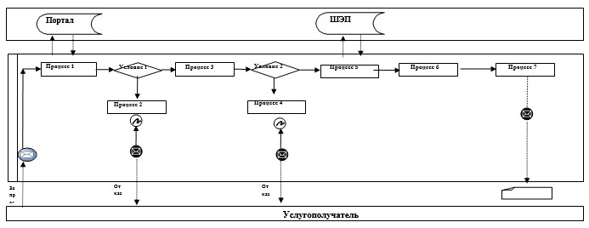

      Расшифровка аббревиатур:  
      Портал – веб-портал "электронного правительства": www.egov.kz;  
      ШЭП – шлюз "электронного правительства".

|  |  |
| --- | --- |
|  | Приложение 2 к регламенту государственной услуги "Регистрация рождения ребенка, в том числе внесение изменений, дополнений и исправлений в записи актов гражданского состояния" |

**При обращении услугополучателя к услугодателю**  
**Справочник бизнес-процессов оказания государственной услуги**  
**"Регистрация рождения ребенка, в том числе внесение изменений, дополнений и исправлений в записи актов гражданского состояния"**

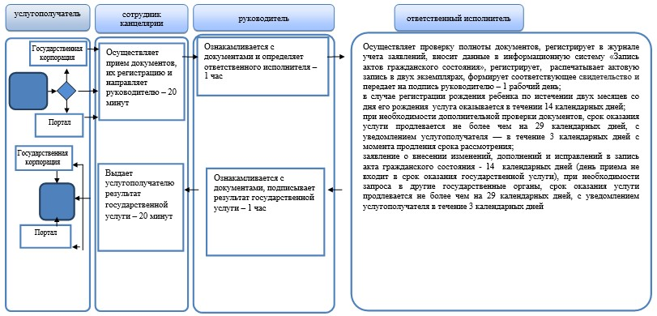



**При обращении услугополучателя к акиму сельского округа Справочник бизнес-процессов оказания государственной услуги "Регистрация рождения ребенка, в том числе внесение изменений, дополнений и исправлений в записи актов гражданского состояния"**

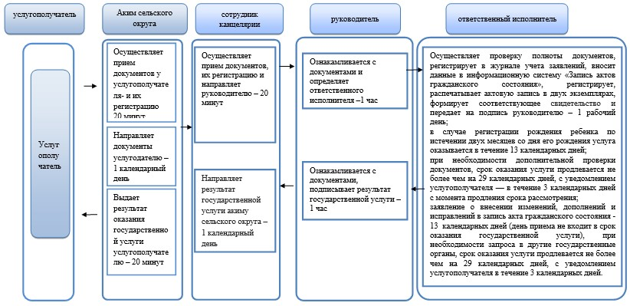



|  |  |
| --- | --- |
|  | Приложение 2 к постановлению акимата Акмолинской области от 21 апреля 2016 года № А-5/190 |
|  | Утвержден постановлением акимата Акмолинской области от 23 ноября 2015 года № А-11/538 |

**Регламент государственной услуги**  
**"Регистрация смерти, в том числе внесение изменений, дополнений и исправлений в записи актов гражданского состояния"**

**1. Общие положения**

      1. Государственная услуга "Регистрация смерти, в том числе внесение изменений, дополнений и исправлений в записи актов гражданского состояния" (далее - государственная услуга) оказывается соответствующими подразделениями местных исполнительных органов районов, городов областного значения, осуществляющие функции в сфере регистрации актов гражданского состояния (далее - услугодатель).  
      Прием заявления и выдача результата оказания государственной услуги осуществляется через:  
      услугодателя;  
      акима поселка, села, сельского округа (далее- аким сельского округа);  
      некоммерческое акционерное общество "Государственная корпорация "Правительство для граждан" (далее – Государственная корпорация).  
      2. Форма оказания государственной услуги: бумажная.  
      3. Результатом оказания государственной услуги является свидетельство (справка) о смерти, повторное (свидетельство) справка о смерти с внесенными изменениями, дополнениями и исправлениями на бумажном носителе при предъявлении документа, удостоверяющего личность.  
      Форма предоставления результата оказания государственной услуги: бумажная.

**2. Описание порядка действий структурных подразделений (работников) услугодателя в процессе оказания государственной услуги**

      4. Основанием для начала процедуры (действия) по оказанию государственной услуги являются документы представленные услугополучателем, согласно пункта 9 стандарта государственной услуги "Регистрация смерти, в том числе внесение изменений, дополнений и исправлений в записи актов гражданского состояния", утвержденного приказом Министра юстиции Республики Казахстан от 17 апреля 2015 года № 219 (зарегистрировано в Реестре государственной регистрации нормативных правовых актов № 11374) (далее – Стандарт).  
      5. Содержание каждой процедуры (действия), входящей в состав процесса оказания государственной услуги, длительность его выполнения:  
      При обращении услугополучателя (либо его представителя по доверенности) к услугодателю:  
      1) сотрудник канцелярии осуществляет прием документов у услугополучателя их регистрацию и направляет руководителю – 20 минут;  
      2) руководитель ознакамливается с документами и определяет ответственного исполнителя – 1 час;   
      3) ответственный исполнитель осуществляет проверку полноты документов, регистрирует в журнале учета заявлений, вносит данные в информационную систему "Запись актов гражданского состояния" распечатывает актовую запись в двух экземплярах, формирует соответствующее свидетельство и передает на подпись руководителю - 2 часа;  
      при необходимости дополнительной проверки документов, срок оказания услуги продлевается не более чем на 29 календарных дней, с уведомлением услугополучателя в течение 3 календарных дней с момента продления срока рассмотрения;  
      заявление о внесении изменений, дополнений и исправлений в запись акта гражданского состояния – 14 календарных дней (день приема не входит в срок оказания государственной услуги), при необходимости запроса в другие государственные органы, срок оказания услуги продлевается не более чем на 29 календарных дней с уведомлением услугополучателя в течение 3 календарных дней;  
      4) руководитель ознакамливается с документами, подписывает результат государственной услуги – 1 час;  
      5) сотрудник канцелярии выдает услугополучателю результат государственной услуги – 20 минут.  
      При обращении услугополучателя (либо его представителя по доверенности) к акиму сельского округа:  
      1) аким сельского округа осуществляет прием документов у услугополучателя и их регистрацию - 20 минут;  
      2) аким сельского округа направляет документы услугодателю - 1 календарный день;  
      3) сотрудник канцелярии осуществляет прием документов их регистрацию и направляет руководителю – 20 минут;  
      4) руководитель ознакамливается с документами и определяет ответственного исполнителя – 1 час;  
      5) ответственный исполнитель осуществляет проверку полноты документов, регистрирует в журнале учета заявлений, вносит данные в информационную систему "Запись актов гражданского состояния" распечатывает актовую запись в двух экземплярах, формирует соответствующее свидетельство и передает на подпись руководителю - 2 часа;  
      при необходимости дополнительной проверки документов, срок оказания услуги продлевается не более чем на 29 календарных дней, с уведомлением услугополучателя в течение 3 календарных дней с момента продления срока рассмотрения;  
      заявление о внесении изменений, дополнений и исправлений в запись акта гражданского состояния – 13 календарных дней (день приема не входит в срок оказания государственной услуги), при необходимости запроса в другие государственные органы, срок оказания услуги продлевается не более чем на 29 календарных дней с уведомлением услугополучателя в течение -3 календарных дней;  
      6) руководитель ознакамливается с документами, подписывает результат государственной услуги – 1 час;  
      7) сотрудник канцелярии направляет результат государственной услуги акиму сельского округа -1 календарный день;  
      8) аким сельского округа выдает результат государственной услуги услугополучателю – 20 минут.  
      6. Результаты процедуры (действия) по оказанию государственной услуги, которые служат основанием для начала выполнения следующих процедур (действий):  
      1) прием документов, отметка о регистрации;  
      2) определение ответственного исполнителя;  
      3) подготовка результата государственной услуги;  
      4) подписание результата государственной услуги;  
      5) выдача результата государственной услуги.

**3. Описание порядка взаимодействия структурных подразделений (работников) услугодателя в процессе оказания государственной услуги**

      7. Перечень структурных подразделений (работников) услугодателя, которые участвуют в процессе оказания государственной услуги:  
      1) сотрудник канцелярии;  
      2) руководитель;  
      3) ответственный исполнитель;  
      4) аким сельского округа.  
      8. Описание последовательности процедур (действий) между структурными подразделениями (работниками) с указанием длительности каждой процедуры (действия):  
      При обращении услугополучателя (либо его представителя по доверенности) к услугодателю:  
      1) сотрудник канцелярии осуществляет прием документов у услугополучателя их регистрацию и направляет руководителю – 20 минут;  
      2) руководитель ознакамливается с документами и определяет ответственного исполнителя – 1 час;  
      3) ответственный исполнитель осуществляет проверку полноты документов, регистрирует в журнале учета заявлений, вносит данные в информационную систему "Запись актов гражданского состояния" распечатывает актовую запись в двух экземплярах, формирует соответствующее свидетельство и передает на подпись руководителю - 2 часа;  
      при необходимости дополнительной проверки документов, срок оказания услуги продлевается не более чем на 29 календарных дней, с уведомлением услугополучателя в течение 3 календарных дней с момента продления срока рассмотрения;  
      заявление о внесении изменений, дополнений и исправлений в запись акта гражданского состояния – 14 календарных дней (день приема не входит в срок оказания государственной услуги), при необходимости запроса в другие государственные органы, срок оказания услуги продлевается не более чем на 29 календарных дней с уведомлением услугополучателя в течение 3 календарных дней;  
      4) руководитель ознакамливается с документами, подписывает результат государственной услуги – 1 час;  
      5) сотрудник канцелярии выдает услугополучателю результат государственной услуги – 20 минут.  
      При обращении услугополучателя (либо его представителя по доверенности) к акиму сельского округа:  
      1) аким сельского округа осуществляет прием документов у услугополучателя и их регистрацию - 20 минут;  
      2) аким сельского округа направляет документы услугодателю - 1 календарный день;  
      3) сотрудник канцелярии осуществляет прием документов их регистрацию и направляет руководителю – 20 минут;  
      4) руководитель ознакамливается с документами и определяет ответственного исполнителя – 1 час;  
      5) ответственный исполнитель осуществляет проверку полноты документов, регистрирует в журнале учета заявлений, вносит данные в информационную систему "Запись актов гражданского состояния" распечатывает актовую запись в двух экземплярах, формирует соответствующее свидетельство и передает на подпись руководителю - 2 часа;  
      при необходимости дополнительной проверки документов, срок оказания услуги продлевается не более чем на 29 календарных дней, с уведомлением услугополучателя в течение 3 календарных дней с момента продления срока рассмотрения;  
      заявление о внесении изменений, дополнений и исправлений в запись акта гражданского состояния – 13 календарных дней (день приема не входит в срок оказания государственной услуги), при необходимости запроса в другие государственные органы, срок оказания услуги продлевается не более чем на 29 календарных дней с уведомлением услугополучателя в течение -3 календарных дней;  
      6) руководитель ознакамливается с документами, подписывает результат государственной услуги – 1 час;  
      7) сотрудник канцелярии направляет результат государственной услуги акиму сельского округа -1 календарный день;  
      8) аким сельского округа выдает результат государственной услуги услугополучателю – 20 минут.

**4. Описание порядка взаимодействия с Государственной корпорацией "Правительство для граждан" и (или) иными услугодателями в процессе оказания государственной услуги**

      9. Описание порядка обращения в Государственную корпорацию "Правительство для граждан" и (или) иными услугодателям, длительность обработки запроса услугополучателя:  
      процесс 1 – работник Государственной корпорации проверяет представленные документы, принимает и регистрирует заявление услугополучателя, выдает расписку о приеме документов с указанием номера и даты приема запроса, вида запрашиваемой государственной услуги, количества и название приложенных документов, даты (времени) и места выдачи документов, фамилии, имени, отчества работника Государственной корпорации, принявшего заявление.  
      условие 1 – в случае представления услугополучателем неполного пакета документов, указанных в пункте 9 Стандарта, работник Государственной корпорации отказывает в приеме документов и выдает расписку об отказе в приеме документов по форме согласно приложению 3 к Стандарту;  
      процесс 2 – процедуры (действия) услугодателя, предусмотренные пунктом 5 настоящего регламента;  
      процесс 3 – работник Государственной корпорации в срок, указанный в расписке о приеме соответствующих документов, выдает услугополучателю готовый результат оказания государственной услуги.  
      При обращении в Государственную корпорации, день приема документов не входит в срок оказания государственной услуги.  
      Максимально допустимое время ожидания для сдачи пакета документов – 15 минут;  
      максимально допустимое время обслуживания – 15 минут.  
      Перечень необходимых документов для регистрации смерти при обращении услугополучателя (либо его представителя по доверенности) в Государственную корпорацию:  
      1) заявление о государственной регистрации смерти по форме согласно приложению 1 к настоящему Стандарту;  
      2) документ установленной формы о смерти, выданный медицинской организацией, либо вступившее в законную силу решение суда об установлении факта смерти или об объявлении лица умершим;  
      3) удостоверение личности умершего;  
      4) нотариально удостоверенная доверенность, в случае обращения представителя услугополучателя;  
      5) справка регистрирующего органа по месту смерти и месту жительства умершего об отсутствии регистрации актовой записи о смерти (кроме лиц умерших после 2008 года на территории Республики Казахстан).  
      Перечень необходимых документов, для внесения изменений, дополнений и исправлений в актовую запись о смерти:  
      1) заявление о внесении изменений, дополнений и исправлений по форме согласно приложению 2 к Стандарту;  
      2) свидетельство о регистрации смерти, в случае утери оригинала свидетельства – справка о регистрации смерти;  
      3) документы, подтверждающие необходимость внесения изменений, дополнений и исправлений;  
      4) документ, подтверждающий уплату в бюджет государственной пошлины или документ, являющийся основанием для предоставления налоговых льгот;  
      5) нотариально удостоверенная доверенность, при обращении представителя услугополучателя.  
      При приеме документов работник Государственной корпорации сверяет копии документов, после чего возвращает оригиналы услугополучателю.  
      Сведения о документах, удостоверяющих личность услугополучателя, а также свидетельств о регистрации актов гражданского состояния, если регистрация была произведена после 2008 года на территории Республики Казахстан, предоставляются работнику Государственной корпорации из соответствующих государственных информационных систем через шлюз "электронного правительства".  
      Государственная корпорация обеспечивает хранение результата в течение одного месяца, после чего передает их услугодателю для дальнейшего хранения. При обращении услугополучателя по истечении одного месяца, по запросу Государственной корпорации услугодатель в течение одного рабочего дня направляет готовые документы в Государственной корпорации для выдачи услугополучателю.  
      Подробное описание последовательности процедур (действий), взаимодействий структурных подразделений (работников) услугодателя в процессе оказания государственной услуги, а также описание порядка взаимодействия с иными услугодателями и (или) Государственной корпорации отражается в справочнике бизнес-процессов оказания государственной услуги согласно приложению к настоящему регламенту.

|  |  |
| --- | --- |
|  | Приложение к Регламенту государственной услуги "Регистрация смерти, в том числе внесение изменений, дополнений и исправлений в записи актов гражданского состояния" |

**При обращении услугополучателя (либо его представителя по доверенности) к услугодателю**  
**Справочник бизнес-процессов оказания государственной услуги**  
**"Регистрация смерти, в том числе внесение изменений, дополнений и исправлений в записи актов гражданского состояния"**

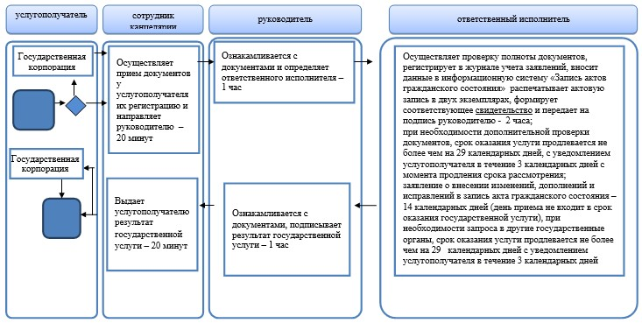

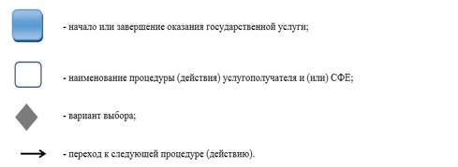

**При обращении услугополучателя (либо его представителя по доверенности) к акиму сельского округа**  
**Справочник бизнес-процессов оказания государственной услуги**  
**"Регистрация смерти, в том числе внесение изменений, дополнений и исправлений в записи актов гражданского состояния"**

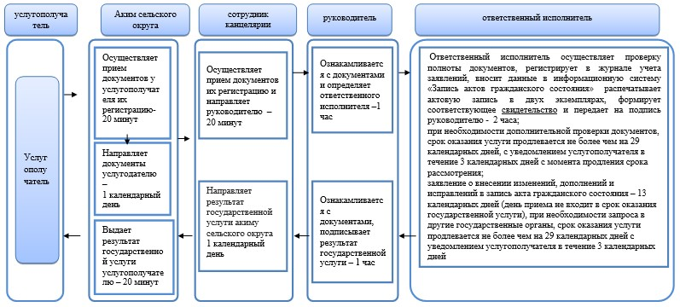



© 2012. РГП на ПХВ «Институт законодательства и правовой информации Республики Казахстан» Министерства юстиции Республики Казахстан